Tên :Võ Việt Trung

MSSV:18066821

TUẦN 4:: DEADLINE 26/10/2020

· Chọn và cài đặt 2 trong 4 bài sau: (Lưu ý upload source code và file báo cáo lên git , brand lab4)

Câu 1:

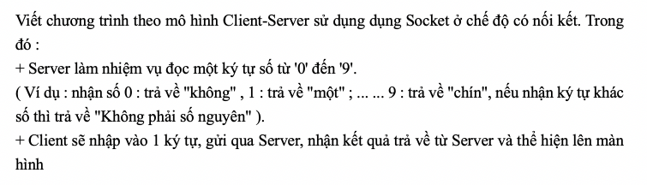

Surcode sever :

Surcode client :

Kết Quả Thực Thi :

**Câu 4 :**

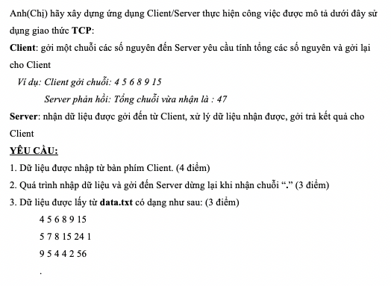

**Kết quả Thực Thi :**

